2025级大数据与财税治理实验班遴选工作方案

为应对数智时代带来的新变化、新挑战，进一步凝练“新财经”改革背景下财政学专业人才培养特色，经学校批准，财政与公共管理学院将原财政学（拔尖人才试验班）升级为财政学（大数据与财税治理实验班）。实验班学科基础扎实，2006年，我校财政学获批湖北省省级重点学科，并获批硕士点建设立项。2017年，财政与公共管理学院获批湖北省省级改革试点学院。2019年，财政学专业获批国家一流专业建设点，财政学教学团队获批湖北省省级高校教学团队。2020年，财政学课程获批国家级一流课程，税收学专业获批湖北省一流专业建设点，财税系获批湖北省优秀基层教学组织。2021年，税法课程获批省级一流课程。2023年，税法课程获批国家级一流课程。
本实验班围绕公共部门人才需求，致力于培养具有“一种情怀”即公共情怀，“两种素质”即宏观思维和创新精神，“三种能力”即逻辑思考、清楚写作和严谨演讲的“厚基础、精财税、懂数智、强应用”复合型数字财税人才。学生将学习运用大数据科学、计算机科学、人工智能、区块链等现代技术方法分析公共政策和数字财税问题，毕业后能够胜任政府财税部门、其他政府经济管理部门、事业单位以及各大中型企业工作，并具备国内外高水平大学深造的潜能。
一、领导小组
学院成立“财政学（大数据与财税治理实验班）遴选工作领导小组”，负责对实验班遴选工作进行指导、实施、协调与管理。
组长：蔡红英 魏涛
副组长：杨晓龙 陶东杰 任立
成员：刘冰熙 宋菲菲 杨芳 陈祎 李成 陈政弘 杨雪 林诗贤 徐阳 余白雪 李捷
二、遴选名额
2025级财政学（大数据与财税治理实验班）计划遴选不超过15人。
三、遴选范围及条件
（1）遴选范围：面向2025级全日制普通本科新生（艺术类、体育类、烹饪与营养教育专业、中外合作班、高考招生录取为9个新财经实验班学生及专升本、第二学士学位学生、已报名会计学（ACCA/CIMA）和其他新财经实验班学生除外）。
（2）遴选条件：
1.具有良好的思想政治素质和高度社会责任感，身心健康，自主学习能力强；
2.对财政学、大数据抱有浓厚兴趣；
3.生源地为新高考改革省份，高考分数不低于本科特殊控制线；生源地为老高考省份，高考分数不低于本科一本线（均为高考原始分）
4.高考语文、外语两门总分不低于220分，数学不低于90分。
注意：通过遴选进入实验班的学生不能再次申请转专业。
四、遴选程序
1.个人申请：符合条件的学生于2025年9月12日17：00前网上报名。报名方式：在湖北经济学院教务处或财政与公共管理学院网站下载填写《湖北经济学院2025级大数据与财税治理实验班遴选报名表》（见方案附件），并将电子档以附件形式发至专用邮箱（3887502970@qq.com）。邮件请以“姓名+财政学（大数据与财税治理实验班）遴选”命名，并于2025年9月13日8:30-17:00将报名登记表及证明材料（高考成绩或证书复印件）纸质版报送财政与公共管理学院（明辨楼四楼411办公室）进行现场确认。
2.资格审查及初筛：学院按照遴选条件进行资格审查，符合报名资格的学生，将依据高考语文、数学和外语的总成绩进行排名，按照从高到低次序，按计划遴选人数150%确定入围面试名单，并于2025年9月14日下午1：00前在财政与公共管理学院官网公布。
3.组织考核：入围学生参加学院组织的面试，面试时间为9月14日下午2:30（2:00开始签到候场），地点为明辨楼420会议室。学院依据考核结果，择优确定录取名单并公示。
4.考核方式：采取回答问题、命题讨论等结构化面试形式对学生进行综合素质考核，主要考察学生精神面貌、心理素质、知识结构、中英文表达能力、逻辑思维、沟通能力、组织能力、团队协作能力等。根据考核结果按遴选计划择优确定录取学生名单。
5.录取方式：学生最终遴选成绩为百分制，其中考生高考语文、外语、数学三科总成绩（按百分制折算）和面试成绩（按百分制打分）各占50%，学院根据最终遴选成绩的排序从高到低择优确定录取名单并公示。若出现总成绩相同的情况，则按照“高考数学成绩”优先于“高考外语成绩”优先于“面试成绩”的顺序依次继续考察，并根据成绩从高到低确定排名次序。经公示后，如有学生放弃录取资格，不予递补。
6.学籍异动：公示期结束后，教务处统一办理学籍异动手续。新生开课前，财政与公共管理学院完成班级组建、专业教育等准备工作。
五、实验班退出机制
实验班实行退出机制。除执行学校本科生学籍管理规定外，学生应退出实验班，转入财政学普通班级学习：
1.学年综合素质评价不合格；
2.大一、大二学年有一门通识必修课或专业基础课不及格；
3.因各种原因受警告或警告以上处分；
4.不适应在实验班继续学习，自愿申请退出。
六、日程安排
时间 | 遴选安排
9月12日前 | 预报名（QQ群：147693604）
9月13日17:00前 | 现场报名并确认（明辨楼四楼411办公室）
9月14日13：00前 | 公布面试学生名单（财政与公共管理学院官网）
9月14日14:30  （14:00签到候场） | 结构化面试（明辨楼四楼420会议室）
9月15日 | 公示拟录取名单  （教务处、财政与公共管理学院官网）
七、联系方式
财政与公共管理学院地址：湖北经济学院明辨楼4楼
联系人：刘宇萌 联系方式：027-81973974
联系邮箱：3887502970@qq.com
“2025级大数据与财税治理实验班”QQ群：1055064000
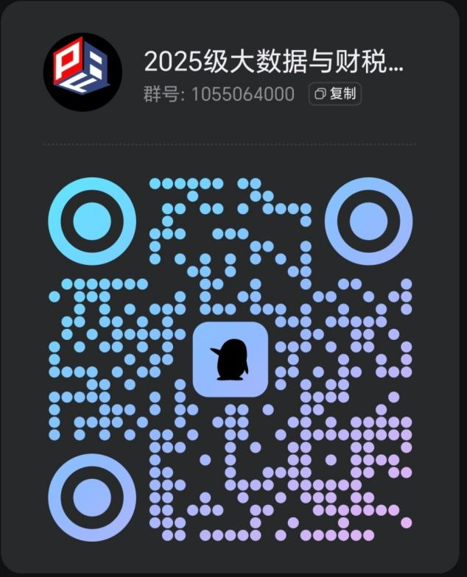

湖北经济学院2025级大数据与财税治理实验班遴选报名表
姓 名 |  |  |  |  |  |  |  | 性 别 |  |  |  |  | 出生日期 |  |  |  |  |  | 贴照片处  （一寸彩照）
籍 贯 |  |  |  |  |  |  |  | 出生地
家庭住址
现所在院系班级 |  |  |  |  |  |  |  |  |  |  | 联系电话
家庭成员（请填写直系亲属完整信息，包括父母、兄弟、姊妹等）
关系 |  | 姓名 |  |  |  |  | 就职或学习单位（请注明任职或学习状态）
高考信息 | 身份证号 |  |  |  |  |  |  |  |  |  |  |  |  |  | 生源地
高考信息 | 科类 |  |  |  |  | 应、往届 |  |  |  |  |  | 户口类型  （农村、城市） |  |  |  |  |  | 总分
高考信息 | 语文 |  |  |  |  | 数学 |  |  |  |  |  | 外语 |  |  |  |  |  | 综合
有何特长
&
所获奖励
填表说明 | - 电子档以附件形式发至专用邮箱（3887502970@qq.com），邮件请以“姓名+财政学（大数据与财税治理实验班）遴选”命名。  - 请于2025年9月13日8:30-17:00将报名登记表及证明材料（高考成绩或证书复印件）纸质版报送财政与公共管理学院（明辨楼四楼411办公室）进行现场确认。  - 如有疑问，详询财政与公共管理学院，联系人：刘老师，电话：027-81973974  - 每名学生仅可选择报名一个遴选专业（班级），经审查发现重复报名的，取消其资格。
附：此表由学生本人填写，一式两份，一份交报名实验班所在学院，本人留存一份。

